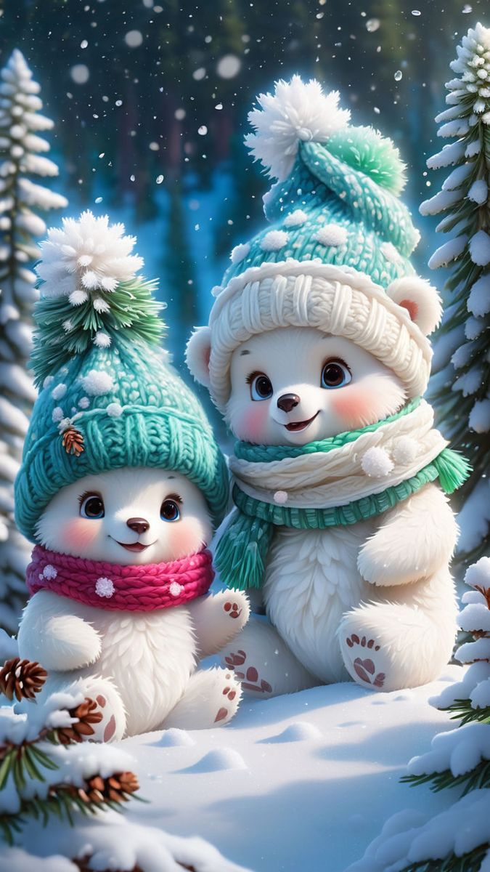
Veselé vánoce, hodně pohody
se svými blízkými,
krásný nový rok,
hodně štěstí, zdraví, lásky a krásných zážitků
se svými dětmi
Vám přeje kolektiv Vaší školky.

